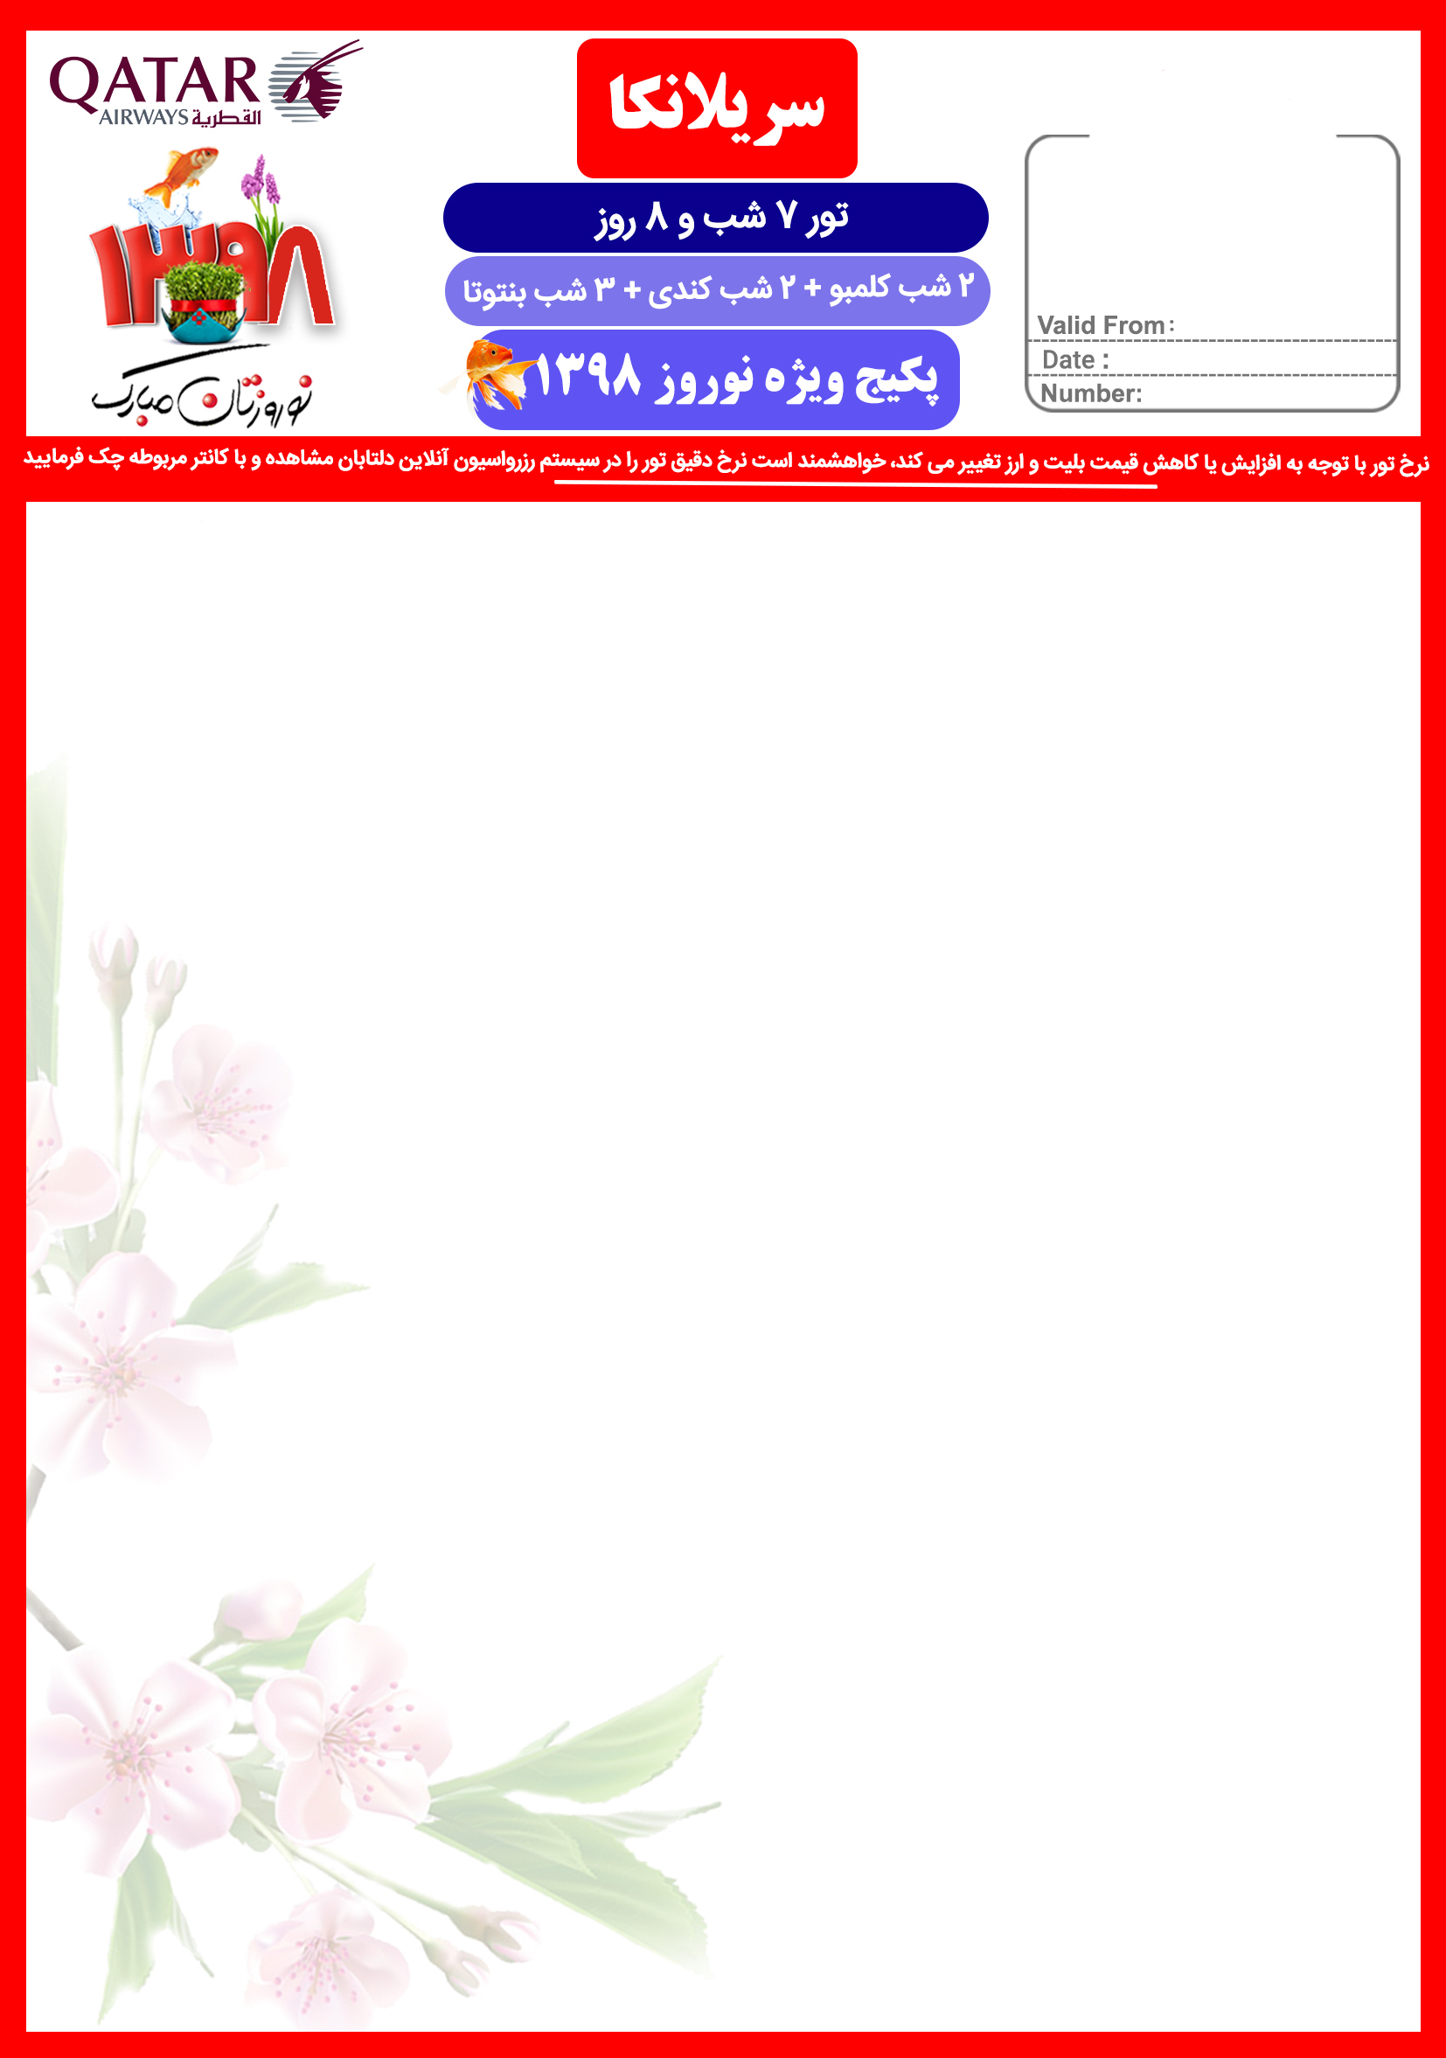


22 MAR
27 FEB
NOWRUZ/98/03

ردیف | هتــل | درجــه | سرویس هتل | نفر در اتاق دوتخته  (نفر اضافه) | نفر در اتاق یک تخته | کودک با تـخت  (12-6) | کودک بدون تـخت  (6-2)
1 | CINNAMON LAKE SIDE (کلمبو)  GRAND KANDYAN (کندی)  RIU AHUNGALLA (بنتوتا) | 5*  5*  5* | BB  BB  ALL | 20.110.000 | 26.775.000 | 15.615.000 | 13.815.000
"قیـمت های فـوق بر حسـب تومان می باشد"
سریلانکا : مطمئناً اسـم چای سِیـلان رو شنیدید، سِیلان نام قدیم سـریلانکا، سرزمیـن شگفت آور آسیاست.با ما هـمسفر شـوید و از طبیـعت زیبـای سریلانـکا لـذت بـبرید.در سفرمان به این کشور سر سبز ، به کلمبو پایتخت تجاری آن وارد می شویم،اقامت کوتاه اما پرباری را در این شهر خواهیم داشت و سپس رهـسپار شهر زیبای کندی می شویم.در مسیرمان به کندی از محل پرورش فیل ها دیدن میکنیم و سپس اقامتمان را در شهر کندی آغاز میکنیم .در کندی از باغ گل و گیاه ، معبد دندان بودا ،کارخانه چای و باغ ادویه... دیدن میکنیم و پس از آن به شهر ساحلی و زیبای بنتوتا سفر میکنیم.در بنتـوتا نیز برنامه های بسیار جالبی از جمله قایق سواری در رودخانه مادو و بازدید از محل پرورش لاکپشت ها خواهیم داشت.
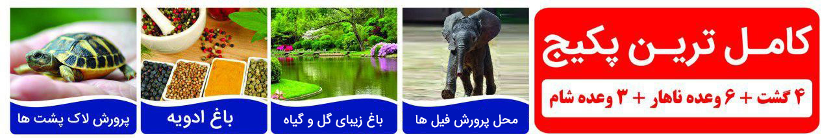

مدت پرواز | ساعت ورود | ساعت حرکت | مسیر پروازی
02:10 | 06:20 | 05:40 | تهران – دوحه
05:10 | 16:35 | 08:55 | دوحه – کلمبو
05:10 | 23:10 | 20:20 | کلمبو - دوحه
02:10 | 04:29 | 00:50 | دوحه - تهران
پروازهای فوق در بهترین ساعت و با کمترین توقف در دوحه انجام می پذیرد
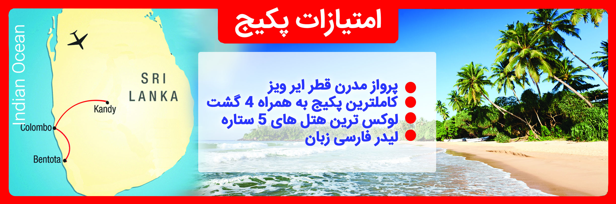


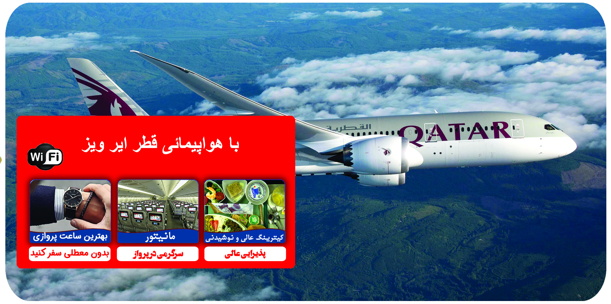
خدمـات تـور:
. پرواز رفت و برگشت به همراه ترانسفر فرودگاهی
. لیدر فارسی زبان
. ترانسفر های بین شهری
. 7 شب اقامت در هتل به همراه صبحانه
. بیمه مسافرتی
. ویزا
. 4گشت شهری با ناهار

شرایط کنسلی :

کنـسلی بعد از رزرو سوخت کامل می باشد.

مدارک لازم جهت دریافت ویزای سریلانکا :

اصل پاسپورت با اعتبار 7 ماه از تاریخ سفر

لطفـا به نکات زیـر تـوجه فـرمـایید :

- نرخ نوزاد (کودک زیر 2 سال) معادل 3.315.000 تومان می باشد.
- گشت ها طبق برنامه انجام می شود و ورودیه گشت ها نفری 60 دلار می باشد که در صورت درخواست به مبلغ پکیج اضافه خواهد شد.
- سقف مبلغ بیمه 20 هزار یورو میباشد.
- داشتن پاسپورت جداگانه برای تمامی مسافرین در هر رده سنی الزامی می باشد .
- به نفر سوم تخت اضافه سفری با نرخ دوتخته تعلق می گیرد .
- طبق قوانین هواپیمایی،مسئولیت کنترل گذرنامه از هرلحاظ (حداقل 7 ماه اعتبار از تاریخ سفر) و ممنوعیت خروج از کشور به عهده ی آژانس درخواست کننده و مسافر می باشد.
- ویزای مسافر در زمان ورود به سریلانکا صادر می شود.
- بـه دلیل تغییرات شرایط جوی،امکان جا بـه جائی و یا تغییر ساعت در بـرنامه گشت ها وجود دارد که در صـورت تغییرات توسط راهنمایان تور به ا طلاع شما عزیزان خواهد رسید.


بـــــرنامه سفـر به سریـلانـکا
مرواریـد اقیانـوس هنـد
حرکت از تهران
پـرواز ازتهران به دوحه با ایرلاین قطرایرویز
توقف 2 ساعته در فرودگاه دوحه- پرواز از دوحه به
کلمبو-ورود به کلمبو-استقبال فرودگاهی-ترانسفر به هتل
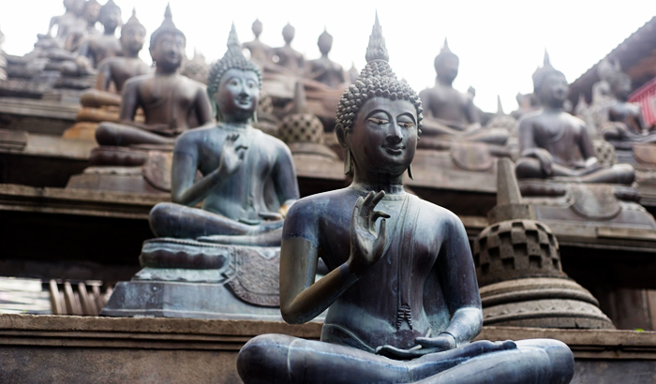

حرکت به سمت کندی
صرف صبحانه-تحویل اتاق ها-حرکت به سمت کندی
بازدید از مرکزنگهداری فـیل ها در پیناوالا
صرف نهار
چک این در هتل- زمان آزاد

صـرف صبحانه درهتل– حرکت به سمت باغ گل وگیاه
بازدید از مرکز خرید جواهرات و پارچه های باتیک
بازدید از معبد دندان بودا - صرف نهار - زمان آزاد
حرکت به سمت بنتوتا
صرف صبحانه درهتل-تحویل اتاق ها- حرکت ازهتل
بازدید از کارخانه چـای- باغ ادویه-
حرکت به سمت بنتوتـا- ورود بـه شهر بنتوتـا
نهار در هتل- اقامت و صرف شام در هتل
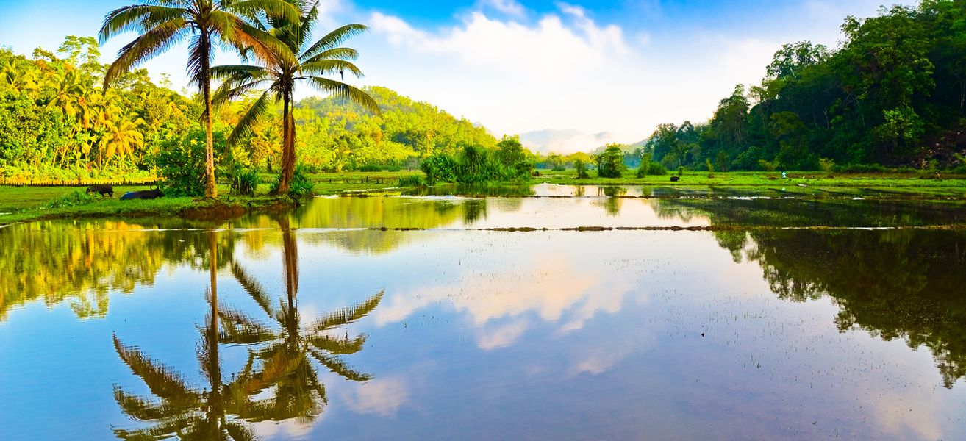
صرف صبحانه در هتل- حرکت از هتل
گشت قایق سواری در رودخانه مادو-
بازدید از محل پرورش
لاک پشت ها- بـازگشت به هتـل
صرف نهار در هتل- وقت آزاد-صرف شام در هتل
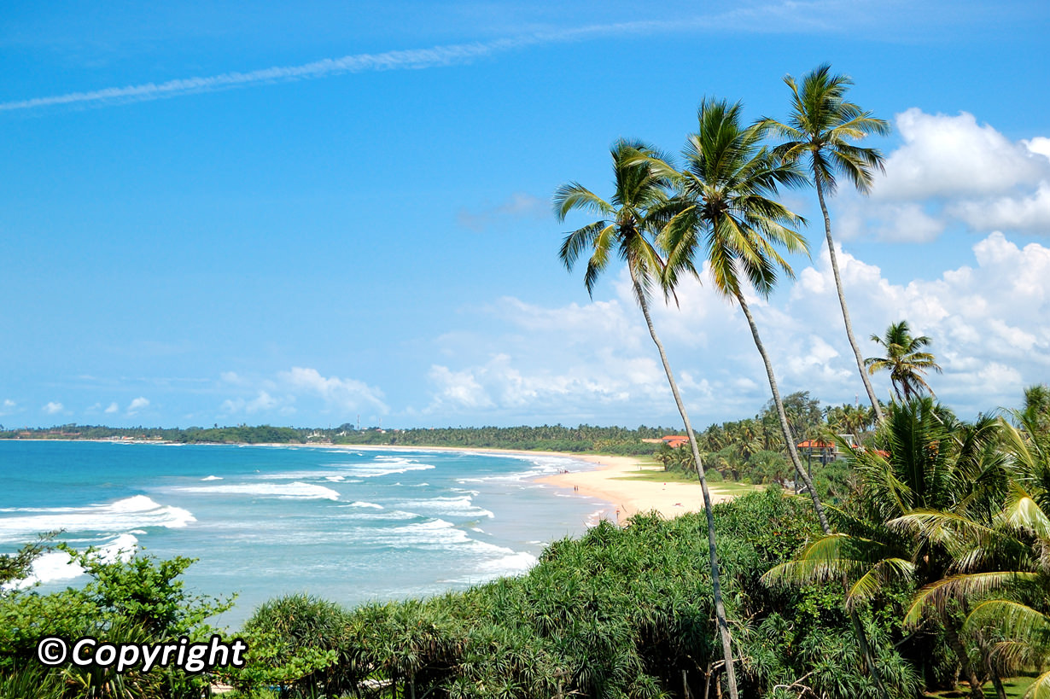روز آزاد
پیشنهاد ما به شما:
گردش در ساحل دل انگیز بنتوتا،
استفاده ازامـکانات هتـل - صرف نهار و شـام در هـتل
صرف صبحانه در هتل- وقت آزاد- تحویل اتاق-
حرکت به سمت کلمبو پرواز از کلمبو به دوحه
توقف 01:40 دقیقه
در فرودگاه دوحه-پرواز از دوحه به تهران
"از اینکه در این سفر نیز همراه دلتابان هستید ،خرسندیم"
روز اول
صرف صبحانه در هتل- بازدید از میدان استقلال خیابان پارلمان و ریاست جمهوری (نمای بیرونی) بازدید از معبد گانگارامایا-بندرگاه کلمبو، مراکز خرید- صرف ناهار
بازگشت به هتل
روز دوم
روز سوم
روز چهارم
روز پنجم
روز ششم
روز هفتم
روز هشتم



